Отчет
об оказании государственных услуг за 2024 год
КГКП «Аграрно-технический колледж района Тереңкөл»

КГКП «Аграрно-технический колледж района Тереңкөл» управления образования Павлодарской области оказывает следующие виды государственных услуг:
1. «Выдача дубликатов документов о техническом и профессиональном образовании»,
«Перевод и восстановление обучающихся в организациях образования, реализующих образовательные программы технического и профессионального, послесреднего образования»;
2.«Выдача справки лицам, не завершившим техническое и профессиональное, послесреднее образование»;
3.«Предоставление академических отпусков обучающимся в организациях образования»;
4.«Предоставление общежития обучающимся в организациях технического и профессионального образования»;
5.«Предоставление бесплатного питания отдельным категориям граждан, а также лицам, находящимся под опекой (попечительством) и патронатом, обучающимся и воспитанникам организаций технического и профессионального, послесреднего и высшего образования»;
6.«Прием документов для прохождения аттестации на присвоение (подтверждение) квалификационных категорий педагогическим работникам и приравненным к ним лицам организаций образования, реализующих программы дошкольного воспитания и обучения, начального, основного среднего, общего среднего образования, технического и профессионального, послесреднего образования»;
7.«Прием документов в организации технического и профессионального послесреднего образования».
Руководителем колледжа издан приказ о закреплении ответственных лиц. Приказ № 147-о от 05.09.2024 г
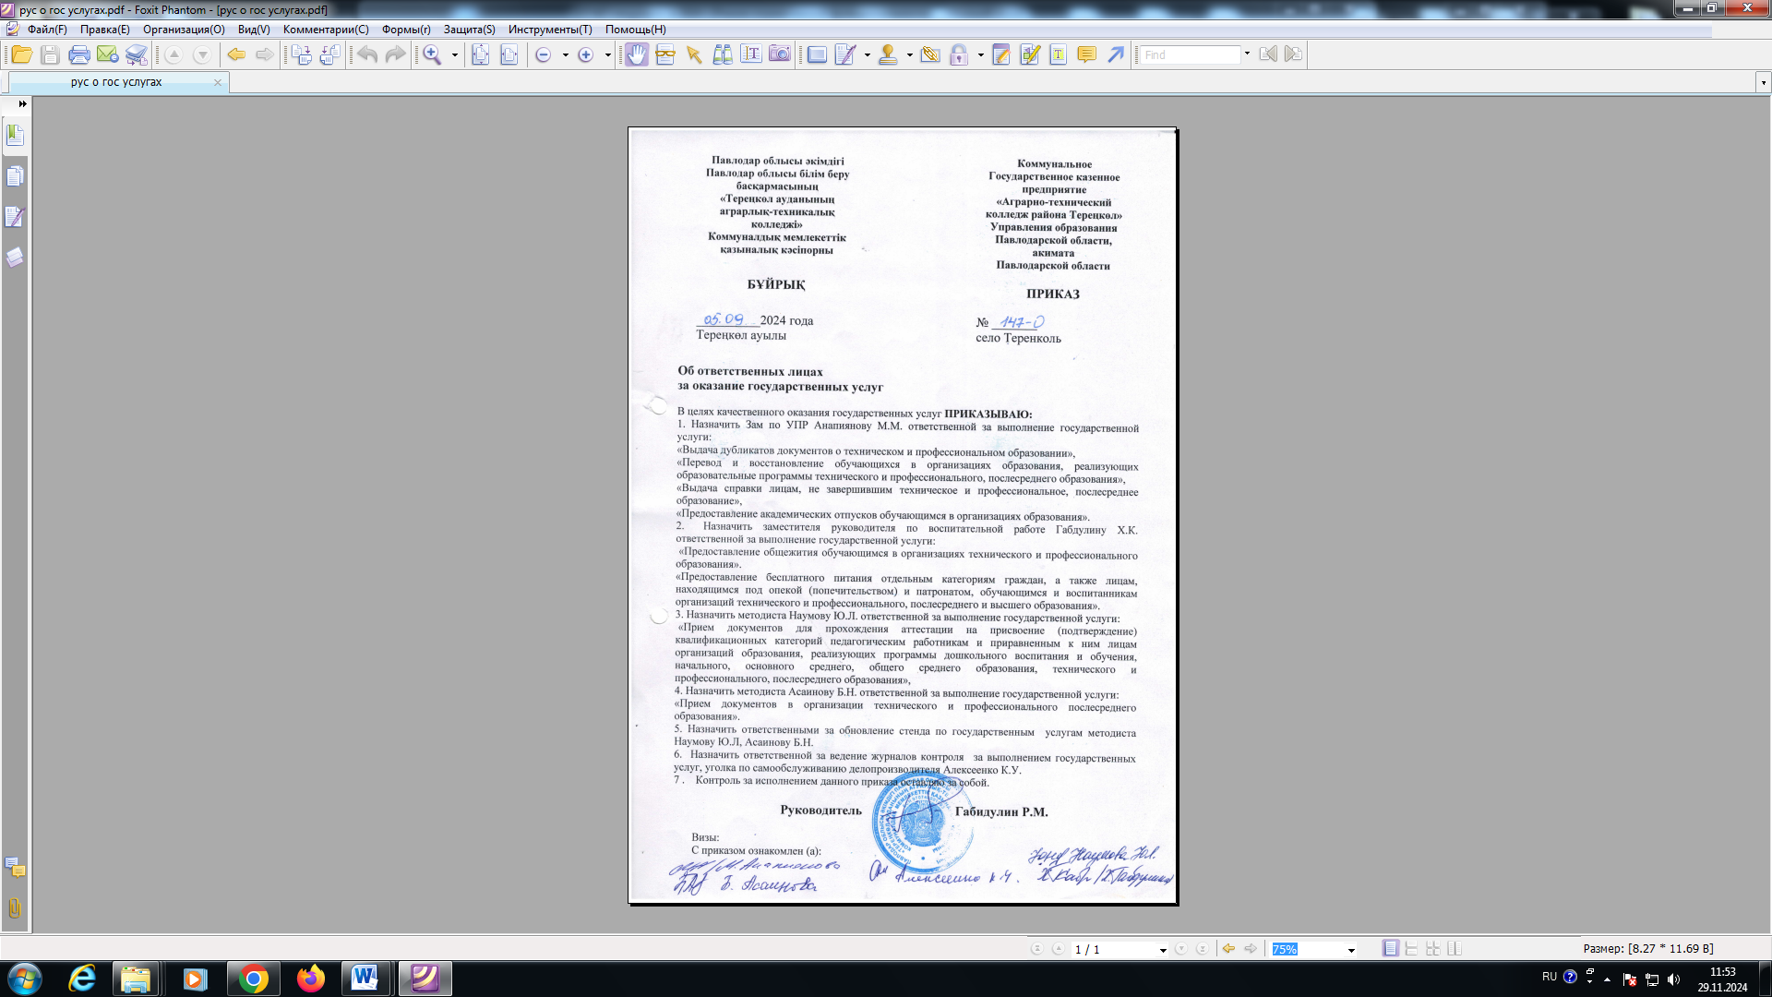
За период 01 января по 31 декабря 2024 года всего было оказано 342 государственных услуги.
№ | Виды гос. услуг |  | ВСЕГО | Кол-во услуг
№ |  |  | ВСЕГО | Кол-во заявлений поступивших в канцелярию колледжа | Кол-во заявлений из ЦОН в колледж | Кол-во документов направленных в ЦОН | Кол-во заявлений через es iac kz | Кол-во отказов | Причина отказа | Кол-во услуг, оказанных с нарушением срока
 |  | ЯНВАРЬ
1 | «Выдача дубликатов документов о техническом и профессиональном образовании»
2 | «Перевод и восстановление обучающихся в организациях образования, реализующих образовательные программы технического и профессионального, послесреднего образования» |  | 3 | 3
3 | «Предоставление академических отпусков обучающимся в организациях образования».
4 | «Предоставление общежития обучающимся в организациях технического и профессионального образования».
5 | «Предоставление бесплатного питания отдельным категориям граждан, а также лицам, находящимся под опекой (попечительством) и патронатом, обучающимся и воспитанникам организаций технического и профессионального, послесреднего и высшего образования».
6 | «Прием документов для прохождения аттестации на присвоение (подтверждение) квалификационных категорий педагогическим работникам и приравненным к ним лицам организаций образования, реализующих программы дошкольного воспитания и обучения, начального, основного среднего, общего среднего образования, технического и профессионального, послесреднего образования».
7 | «Прием документов в организации технического и профессионального послесреднего образования».
 | ИТОГО |  | 3 | 3

№ | Виды гос. услуг |  | ВСЕГО | Кол-во услуг
№ |  |  | ВСЕГО | Кол-во заявлений поступивших в канцелярию колледжа | Кол-во заявлений из ЦОН в колледж | Кол-во документов направленных в ЦОН | Кол-во заявлений через es iac kz | Кол-во отказов | Причина отказа | Кол-во услуг, оказанных с нарушением срока
 |  | ФЕВРАЛЬ
1 | «Выдача дубликатов документов о техническом и профессиональном образовании»
2 | «Перевод и восстановление обучающихся в организациях образования, реализующих образовательные программы технического и профессионального, послесреднего образования»
3 | «Предоставление академических отпусков обучающимся в организациях образования».
4 | «Предоставление общежития обучающимся в организациях технического и профессионального образования».
5 | «Предоставление бесплатного питания отдельным категориям граждан, а также лицам, находящимся под опекой (попечительством) и патронатом, обучающимся и воспитанникам организаций технического и профессионального, послесреднего и высшего образования».
6 | «Прием документов для прохождения аттестации на присвоение (подтверждение) квалификационных категорий педагогическим работникам и приравненным к ним лицам организаций образования, реализующих программы дошкольного воспитания и обучения, начального, основного среднего, общего среднего образования, технического и профессионального, послесреднего образования».
7 | «Прием документов в организации технического и профессионального послесреднего образования».
 | ИТОГО

№ | Виды гос. услуг |  | ВСЕГО | Кол-во услуг
№ |  |  | ВСЕГО | Кол-во заявлений поступивших в канцелярию колледжа | Кол-во заявлений из ЦОН в колледж | Кол-во документов направленных в ЦОН | Кол-во заявлений через es iac kz | Кол-во отказов | Причина отказа | Кол-во услуг, оказанных с нарушением срока
 |  | МАРТ
1 | «Выдача дубликатов документов о техническом и профессиональном образовании» |  | 1 |  |  |  | 1
2 | «Перевод и восстановление обучающихся в организациях образования, реализующих образовательные программы технического и профессионального, послесреднего образования»
3 | «Предоставление академических отпусков обучающимся в организациях образования». |  | 1 | 1
4 | «Предоставление общежития обучающимся в организациях технического и профессионального образования».
5 | «Предоставление бесплатного питания отдельным категориям граждан, а также лицам, находящимся под опекой (попечительством) и патронатом, обучающимся и воспитанникам организаций технического и профессионального, послесреднего и высшего образования».
6 | «Прием документов для прохождения аттестации на присвоение (подтверждение) квалификационных категорий педагогическим работникам и приравненным к ним лицам организаций образования, реализующих программы дошкольного воспитания и обучения, начального, основного среднего, общего среднего образования, технического и профессионального, послесреднего образования».
7 | «Прием документов в организации технического и профессионального послесреднего образования».
 | ИТОГО |  | 2 | 1 |  |  | 1

№ | Виды гос. услуг |  | ВСЕГО | Кол-во услуг
№ |  |  | ВСЕГО | Кол-во заявлений поступивших в канцелярию колледжа | Кол-во заявлений из ЦОН в колледж | Кол-во документов направленных в ЦОН | Кол-во заявлений через es iac kz | Кол-во отказов | Причина отказа | Кол-во услуг, оказанных с нарушением срока
 |  | АПРЕЛЬ
1 | «Выдача дубликатов документов о техническом и профессиональном образовании» |  | 2 |  | 2 | 2
2 | «Перевод и восстановление обучающихся в организациях образования, реализующих образовательные программы технического и профессионального, послесреднего образования»
3 | «Предоставление академических отпусков обучающимся в организациях образования». |  | 1 | 1
4 | «Предоставление общежития обучающимся в организациях технического и профессионального образования». |  | 1 | 1
5 | «Предоставление бесплатного питания отдельным категориям граждан, а также лицам, находящимся под опекой (попечительством) и патронатом, обучающимся и воспитанникам организаций технического и профессионального, послесреднего и высшего образования».
6 | «Прием документов для прохождения аттестации на присвоение (подтверждение) квалификационных категорий педагогическим работникам и приравненным к ним лицам организаций образования, реализующих программы дошкольного воспитания и обучения, начального, основного среднего, общего среднего образования, технического и профессионального, послесреднего образования».
7 | «Прием документов в организации технического и профессионального послесреднего образования».
 | ИТОГО |  | 4 | 2 | 2 | 2

№ | Виды гос. услуг |  | ВСЕГО | Кол-во услуг
№ |  |  | ВСЕГО | Кол-во заявлений поступивших в канцелярию колледжа | Кол-во заявлений из ЦОН в колледж | Кол-во документов направленных в ЦОН | Кол-во заявлений через es iac kz | Кол-во отказов | Причина отказа | Кол-во услуг, оказанных с нарушением срока
 |  | МАЙ
1 | «Выдача дубликатов документов о техническом и профессиональном образовании»
2 | «Перевод и восстановление обучающихся в организациях образования, реализующих образовательные программы технического и профессионального, послесреднего образования»
3 | «Предоставление академических отпусков обучающимся в организациях образования».
4 | «Предоставление общежития обучающимся в организациях технического и профессионального образования».
5 | «Предоставление бесплатного питания отдельным категориям граждан, а также лицам, находящимся под опекой (попечительством) и патронатом, обучающимся и воспитанникам организаций технического и профессионального, послесреднего и высшего образования».
6 | «Прием документов для прохождения аттестации на присвоение (подтверждение) квалификационных категорий педагогическим работникам и приравненным к ним лицам организаций образования, реализующих программы дошкольного воспитания и обучения, начального, основного среднего, общего среднего образования, технического и профессионального, послесреднего образования».
7 | «Прием документов в организации технического и профессионального послесреднего образования».
 | ИТОГО

№ | Виды гос. услуг |  | ВСЕГО | Кол-во услуг
№ |  |  | ВСЕГО | Кол-во заявлений поступивших в канцелярию колледжа | Кол-во заявлений из ЦОН в колледж | Кол-во документов направленных в ЦОН | Кол-во заявлений через es iac kz | Кол-во отказов | Причина отказа | Кол-во услуг, оказанных с нарушением срока
 |  | ИЮНЬ
1 | «Выдача дубликатов документов о техническом и профессиональном образовании»
2 | «Перевод и восстановление обучающихся в организациях образования, реализующих образовательные программы технического и профессионального, послесреднего образования»
3 | «Предоставление академических отпусков обучающимся в организациях образования».
4 | «Предоставление общежития обучающимся в организациях технического и профессионального образования».
5 | «Предоставление бесплатного питания отдельным категориям граждан, а также лицам, находящимся под опекой (попечительством) и патронатом, обучающимся и воспитанникам организаций технического и профессионального, послесреднего и высшего образования».
6 | «Прием документов для прохождения аттестации на присвоение (подтверждение) квалификационных категорий педагогическим работникам и приравненным к ним лицам организаций образования, реализующих программы дошкольного воспитания и обучения, начального, основного среднего, общего среднего образования, технического и профессионального, послесреднего образования».
7 | «Прием документов в организации технического и профессионального послесреднего образования». |  | 5 | 5
 | ИТОГО |  | 5 | 5

№ | Виды гос. услуг |  | ВСЕГО | Кол-во услуг
№ |  |  | ВСЕГО | Кол-во заявлений поступивших в канцелярию колледжа | Кол-во заявлений из ЦОН в колледж | Кол-во документов направленных в ЦОН | Кол-во заявлений через es iac kz | Кол-во отказов | Причина отказа | Кол-во услуг, оказанных с нарушением срока
 |  | ИЮЛЬ
1 | «Выдача дубликатов документов о техническом и профессиональном образовании»
2 | «Перевод и восстановление обучающихся в организациях образования, реализующих образовательные программы технического и профессионального, послесреднего образования» |  | 1 | 1
3 | «Предоставление академических отпусков обучающимся в организациях образования».
4 | «Предоставление общежития обучающимся в организациях технического и профессионального образования».
5 | «Предоставление бесплатного питания отдельным категориям граждан, а также лицам, находящимся под опекой (попечительством) и патронатом, обучающимся и воспитанникам организаций технического и профессионального, послесреднего и высшего образования».
6 | «Прием документов для прохождения аттестации на присвоение (подтверждение) квалификационных категорий педагогическим работникам и приравненным к ним лицам организаций образования, реализующих программы дошкольного воспитания и обучения, начального, основного среднего, общего среднего образования, технического и профессионального, послесреднего образования».
7 | «Прием документов в организации технического и профессионального послесреднего образования». |  | 26 | 24 |  |  | 2
 | ИТОГО |  | 27 | 25 |  |  | 2

№ | Виды гос. услуг |  | ВСЕГО | Кол-во услуг
№ |  |  | ВСЕГО | Кол-во заявлений поступивших в канцелярию колледжа | Кол-во заявлений из ЦОН в колледж | Кол-во документов направленных в ЦОН | Кол-во заявлений через es iac kz | Кол-во отказов | Причина отказа | Кол-во услуг, оказанных с нарушением срока
 |  | АВГУСТ
1 | «Выдача дубликатов документов о техническом и профессиональном образовании»
2 | «Перевод и восстановление обучающихся в организациях образования, реализующих образовательные программы технического и профессионального, послесреднего образования» |  | 2 | 2
3 | «Предоставление академических отпусков обучающимся в организациях образования».
4 | «Предоставление общежития обучающимся в организациях технического и профессионального образования». |  | 14 | 14
5 | «Предоставление бесплатного питания отдельным категориям граждан, а также лицам, находящимся под опекой (попечительством) и патронатом, обучающимся и воспитанникам организаций технического и профессионального, послесреднего и высшего образования».
6 | «Прием документов для прохождения аттестации на присвоение (подтверждение) квалификационных категорий педагогическим работникам и приравненным к ним лицам организаций образования, реализующих программы дошкольного воспитания и обучения, начального, основного среднего, общего среднего образования, технического и профессионального, послесреднего образования». |  | 1 | 1
7 | «Прием документов в организации технического и профессионального послесреднего образования». |  | 45 | 45
 | ИТОГО |  | 62 | 62

№ | Виды гос. услуг |  | ВСЕГО | Кол-во услуг
№ |  |  | ВСЕГО | Кол-во заявлений поступивших в канцелярию колледжа | Кол-во заявлений из ЦОН в колледж | Кол-во документов направленных в ЦОН | Кол-во заявлений через es iac kz |  | Кол-во отказов | Причина отказа | Кол-во услуг, оказанных с нарушением срока
 |  | СЕНТЯБРЬ
1 | «Выдача дубликатов документов о техническом и профессиональном образовании» |  | 2 | 1 |  |  | 1
2 | «Перевод и восстановление обучающихся в организациях образования, реализующих образовательные программы технического и профессионального, послесреднего образования» |  | 2 | 2
3 | «Предоставление академических отпусков обучающимся в организациях образования».
4 | «Предоставление общежития обучающимся в организациях технического и профессионального образования». |  | 34 | 34
5 | «Предоставление бесплатного питания отдельным категориям граждан, а также лицам, находящимся под опекой (попечительством) и патронатом, обучающимся и воспитанникам организаций технического и профессионального, послесреднего и высшего образования». |  | 190 | 190
6 | «Прием документов для прохождения аттестации на присвоение (подтверждение) квалификационных категорий педагогическим работникам и приравненным к ним лицам организаций образования, реализующих программы дошкольного воспитания и обучения, начального, основного среднего, общего среднего образования, технического и профессионального, послесреднего образования».
7 | «Прием документов в организации технического и профессионального послесреднего образования».
 | ИТОГО |  | 228 | 227 |  |  | 1

№ | Виды гос. услуг |  | ВСЕГО | Кол-во услуг
№ |  |  | ВСЕГО | Кол-во заявлений поступивших в канцелярию колледжа | Кол-во заявлений из ЦОН в колледж | Кол-во документов направленных в ЦОН | Кол-во заявлений через es iac kz | Кол-во отказов | Причина отказа | Кол-во услуг, оказанных с нарушением срока
 |  | ОКТЯБРЬ
1 | «Выдача дубликатов документов о техническом и профессиональном образовании» |  | 4 | 3 | 1 | 1
2 | «Перевод и восстановление обучающихся в организациях образования, реализующих образовательные программы технического и профессионального, послесреднего образования» |  | 1 | 1
3 | «Предоставление академических отпусков обучающимся в организациях образования». |  | 1 | 1
4 | «Предоставление общежития обучающимся в организациях технического и профессионального образования».
5 | «Предоставление бесплатного питания отдельным категориям граждан, а также лицам, находящимся под опекой (попечительством) и патронатом, обучающимся и воспитанникам организаций технического и профессионального, послесреднего и высшего образования». |  | 1 | 1
6 | «Прием документов для прохождения аттестации на присвоение (подтверждение) квалификационных категорий педагогическим работникам и приравненным к ним лицам организаций образования, реализующих программы дошкольного воспитания и обучения, начального, основного среднего, общего среднего образования, технического и профессионального, послесреднего образования».
7 | «Прием документов в организации технического и профессионального послесреднего образования».
 | ИТОГО |  | 7 | 6 | 1 | 1

№ | Виды гос. услуг |  | ВСЕГО | Кол-во услуг
№ |  |  | ВСЕГО | Кол-во заявлений поступивших в канцелярию колледжа | Кол-во заявлений из ЦОН в колледж | Кол-во документов направленных в ЦОН | Кол-во заявлений через es iac kz | Кол-во отказов | Причина отказа | Кол-во услуг, оказанных с нарушением срока
 |  | НОЯБРЬ
1 | «Выдача дубликатов документов о техническом и профессиональном образовании» |  | 1 |  |  |  | 1 | 1 | Данный услугополучатель не обучался в заявленном ГУ
2 | «Перевод и восстановление обучающихся в организациях образования, реализующих образовательные программы технического и профессионального, послесреднего образования»
3 | «Предоставление академических отпусков обучающимся в организациях образования». |  | 1 | 1
4 | «Предоставление общежития обучающимся в организациях технического и профессионального образования». |  | 1 | 1
5 | «Предоставление бесплатного питания отдельным категориям граждан, а также лицам, находящимся под опекой (попечительством) и патронатом, обучающимся и воспитанникам организаций технического и профессионального, послесреднего и высшего образования».
6 | «Прием документов для прохождения аттестации на присвоение (подтверждение) квалификационных категорий педагогическим работникам и приравненным к ним лицам организаций образования, реализующих программы дошкольного воспитания и обучения, начального, основного среднего, общего среднего образования, технического и профессионального, послесреднего образования».
7 | «Прием документов в организации технического и профессионального послесреднего образования».
 | ИТОГО |  | 3 | 3 |  |  | 1 | 1

 | Виды гос. услуг |  | ВСЕГО | Кол-во услуг
 |  |  | ВСЕГО | Кол-во заявлений поступивших в канцелярию колледжа | Кол-во заявлений из ЦОН в колледж | Кол-во документов направленных в ЦОН | Кол-во заявлений через es iac kz | Кол-во отказов | Причина отказа | Кол-во услуг, оказанных с нарушением срока
 |  | ДЕКАБРЬ
 | «Выдача дубликатов документов о техническом и профессиональном образовании» |  | 1 |  |  |  | 1
 | «Перевод и восстановление обучающихся в организациях образования, реализующих образовательные программы технического и профессионального, послесреднего образования»
 | «Предоставление академических отпусков обучающимся в организациях образования».
 | «Предоставление общежития обучающимся в организациях технического и профессионального образования».
 | «Предоставление бесплатного питания отдельным категориям граждан, а также лицам, находящимся под опекой (попечительством) и патронатом, обучающимся и воспитанникам организаций технического и профессионального, послесреднего и высшего образования».
 | «Прием документов для прохождения аттестации на присвоение (подтверждение) квалификационных категорий педагогическим работникам и приравненным к ним лицам организаций образования, реализующих программы дошкольного воспитания и обучения, начального, основного среднего, общего среднего образования, технического и профессионального, послесреднего образования».
 | «Прием документов в организации технического и профессионального послесреднего образования».
 | ИТОГО |  | 1 |  |  |  | 1

Внешняя проверка оказания государственных услуг:
Отделом контроля качества оказания государственных услуг аппарата акима области в период с 26 по 29 августа 2024 года проведены контрольные мероприятия в КГКП «Аграрно-технический колледж района Тереңкөл» управления образования Павлодарской области.
За проверяемый период, с 1 января 2023 года по 1 августа 2024 года, был выявлен ряд нарушений:
1.1. Истребование документов, не предусмотренных установленным перечнем в подзаконных нормативных правовых актах – 72 нарушения (из них: 42-в 2023 году, 30-в 2024 году);
В ходе контроля было выявлено 72 факта истребования излишних документов от услугополучателей (42 - в 2023 году, 30- в 2024 году).
При проверке по государственной услуге «Прием документов в организации технического и профессионального, послесреднего образования» выявлены лишние документы такие как, копий доверенности представителей, копий уведомлении об 20-значном счете, сведения о динамическом наблюдении псих и нарко больных и уд.личности.
Принятые меры: документация приведена в порядок, документы соответствуют государственной услуге «Прием документов в организации технического и профессионального, послесреднего образования». Лица ответственные за прием документов понесли дисциплинарные наказания (копия приказа прилагается).
1.2. Нарушения сроков оказания государственных услуг - 4 нарушений (из них: 4-в 2023 году, 0-в 2024 году);
В ходе контрольного мероприятия установлено 4 факта нарушения срока оказания государственной услуги «Предоставление общежития обучающимся в организациях технического и профессионального, после среднего образования» по заявлениям Кузьменко Е.Д. от 22.12.2023 г., Евдокимова Д.В. от 22.12.2023 г. и Темиргалиевой Е.И. от 22.12.2023 г., с нарушением срока оказания государственной услуги 5 рабочих дней, вместо 3 рабочих дней.
Принятые меры: документация приведена в порядок, документы соответствуют государственной услуге «Предоставление общежития обучающимся в организациях технического и профессионального, после среднего образования». Лица ответственные за прием документов понесли дисциплинарные наказания (копия приказа прилагается).
1.3. Наличие подтверждающих документов (сертификаты, дипломы и другое) по повышению квалификации работников в сфере оказания государственных услуг- 1 нарушение (из них: 0-в 2023 году, 1-в 2024 году).
В соответствии с пп.6) ст.11 Закона РК «О государственных услугах», местные исполнительные органы областей, городов республиканского значения, столицы, районов, городов областного значения, акимы районов в городе, городов районного значения, поселков, сел, сельских округов обеспечивают повышение квалификации работников в сфере оказания государственных услуг, общения с лицами с инвалидностью.
Принятые меры: документация приведена в порядок, документы соответствуют государственной услуге ««Предоставление общежития обучающимся в организациях технического и профессионального, после среднего образования»». Лица ответственные за прием документов понесли дисциплинарные наказания.
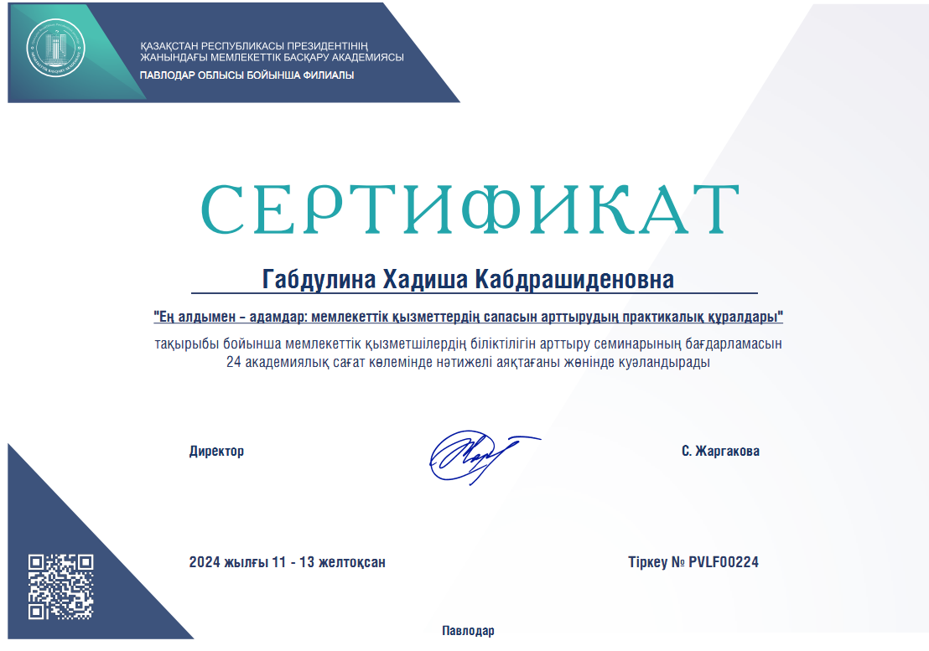
С целью улучшения качества оказания государственных услуг, недопущения нарушений в сфере оказания государственных услуг, заместитель руководителя по УПР Анапиянова М.М. и заместитель руководителя по ВР Габдулина Х.К. с 11 по 13 декабря 2024 года прошли семинар повышения квалификации на тему «Люди прежде всего: практические инструменты повышения качества государственных услуг» филиала РГКП «Академия государственного управления при Президенте Республики Казахстан» по Павлодарской области.

Руководитель Р.Габидулин

